Ako postupovať, ak máte záujem o naše služby


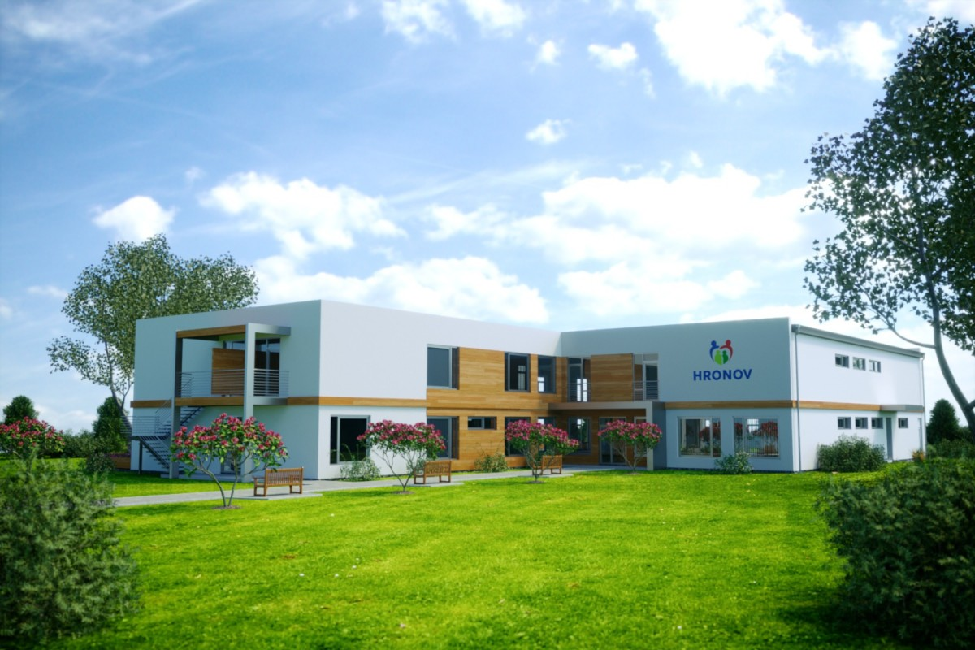

Ako prvý krok je potrebné podať Žiadosť o integrovaný posudok na Úrade práce, sociálnych vecí a rodiny podľa miesta trvalého bydliska. Žiadosť je možné podať osobne, poštou alebo elektronicky cez Slovensko.sk. K žiadosti je nutné priložiť vyplnený sebahodnotiaci dotazník a aktuálny lekársky nález.
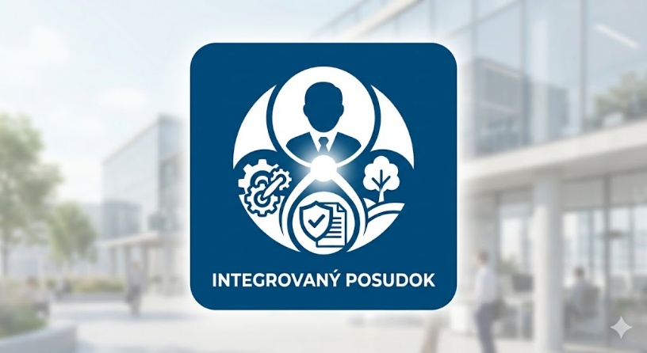

Postup pri vybavovaní:

- Vyplnenie tlačív: Stiahnite a vyplňte Žiadosť o integrovaný posudok (v prípade potreby Vám vieme žiadosť poskytnúť aj pomôcť vyplniť).

- Lekársky nález: Nechajte svojho ošetrujúceho lekára vyplniť tlačivo „Lekársky nález na účely integrovanej posudkovej činnosti“. Niektorí lekári na vyplnenie potrebujú niekoľko dní a za vyplnenie si účtujú administratívny poplatok.
Je dobré, ak k žiadosti pripojíte aj posledné odborné správy lekárov – špecialistov, u ktorých ste sledovaní.


- Sebahodnotiaci dotazník: Vyplňte dotazník o sebahodnotení, ktorý popisuje vaše obmedzenia v každodennom živote.

- Podanie žiadosti: Kompletnú žiadosť s prílohami doručte na príslušný ÚPSVaR.


- Priebeh posudzovania
Posudzovanie sa skladá z dvoch hlavných častí, pričom najprv sa vykonáva sociálna a až potom lekárska posudková činnosť:

- Sociálna posudková činnosť: Sociálny pracovník posudzuje schopnosť vykonávať sebaobslužné úkony (hygiena, stravovanie, obliekanie), úkony starostlivosti o domácnosť a základné sociálne aktivity. Často ide o návštevu v domácnosti alebo rozhovor.

- Lekárska posudková činnosť: Posudzujúci lekár na základe predložených lekárskych správ a sociálneho posudku určí stupeň odkázanosti
Úrad následne posúdi zdravotný stav a sociálne dôsledky žiadateľa a vystaví Integrovaný posudok, kde budú uvedené druhy sociálnych služieb na ktoré je žiadateľ odkázaný.


Uvedené dokumenty nájdete aj našej webovej stránke www.hornov.sk v časti dokumenty na stiahnutie. https://www.hronov.sk/dokumenty-na-stiahnutie

Keď Vám bude doručený integrovaný posudok je potrebné aby ste vyplnili tlačivo: Žiadosť o zabezpečenie poskytovania sociálnej služby.
Tlačivo nájdete na: https://www.hronov.sk/dokumenty-na-stiahnutie

Kompletne vyplnené tlačivo spolu so všetkými prílohami môžete doručiť osobne alebo poštou na adresu: Špecializované zariadenie Hronov n.o., Záhumnie 551, 976 62 Brusno , alebo e-mailom na: riaditelka@hronov.sk.

Poskytovateľ po doručení žiadosti zaradí žiadosť do poradovníka čakateľov vo svojom zariadení sociálnych služieb.

Vypracovala: Mgr. Martina Antal Krupová

